

**¿Cómo ese utiliza la función BUSCARV?**

La función “BUSCARV”, se utiliza para relacionar los valores de una columna en una tabla, con los valores de otra columna en otra tabla o “matriz_tabla”, tomando como punto de unión, entre una y otra tabla, el elemento buscado o “valor_buscado”. Ésta es su sintaxis:

Por ejemplo, si deseamos colocar la calificación de los alumnos en “letra”, en una tabla con sus calificaciones. Utiliza el archivo **buscarV_matrícula.xls** para realizar este ejercicio.

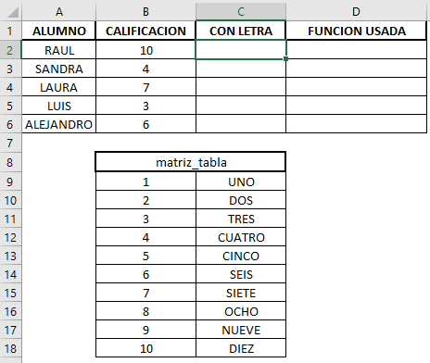

Partiendo de los datos de la tabla anterior de calificaciones. La manera de realizarlo es la siguiente.

1. Nos ubicamos en la celda **C2**, y procedemos a capturar la función “BUSCARV”, para ingresar el primer parámetro de la misma, que es el punto de unión o elemento buscado o “valor_buscado”, para señalar a Excel, que ese es el valor al que nos interesa asociarle el otro valor de la “matriz_tabla”, en la tabla de calificaciones que nos ocupa.

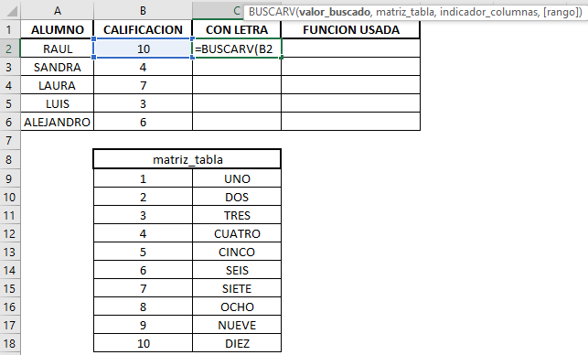

1. Ingresamos “una coma” y elegimos el rango de celdas correspondientes a la “matriz_tabla”, sin tomar en cuenta los encabezados de las columnas, este rango solo debe incluir valores. Una vez hecho esto, presionamos una vez la tecla “F4”, para que en automático Excel fije dicha matriz como una referencia absoluta, o nosotros manualmente le indicamos con un signo de “$” a Excel, que las celdas de ese rango son celdas de referencia absoluta. Una nota importante, la primera columna de la “matriz_tabla” debe ser la de la columna que contenga el “valor_buscado” y todos los demás elementos a su derecha.

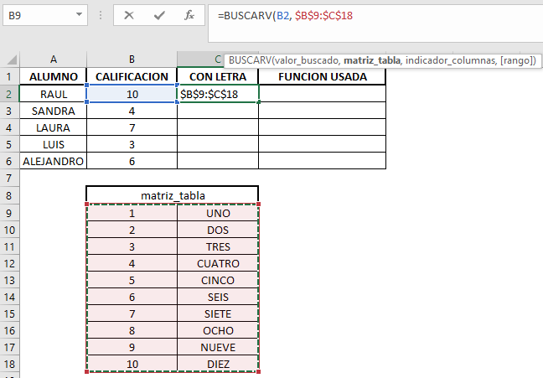

1. Ingresamos “una coma” nuevamente e indicamos a Excel, que el valor para el tercer parámetro de “indicador_columnas” de la función “BUSCARV”, es el número de columna correspondiente en el orden de columnas de la tabla “matriz_tabla”, en donde se encuentra el valor que queremos asociarle a la tabla original. En nuestro ejemplo, pues es la columna número 2, pero éstos valores pudieron haberse encontrado en la columna 5 por ejemplo, si es que hubiera 3 columnas intermedias entre la del valor_buscado y el valor a asociar.

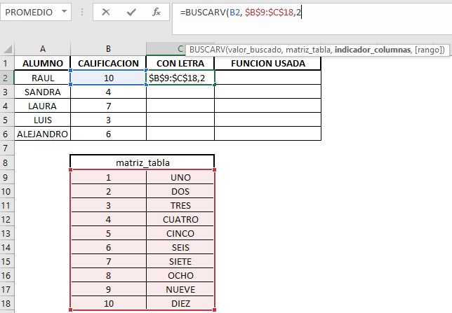

1. Y finalmente, ingresamos “una coma, y el cuarto parámetro de la función “BUSCARV”, colocamos un “número cero”, para indicarle con ello a Excel, que deseamos que en la tabla “matriz_tabla”, nos busque los valores punto de unión, que sean exactamente iguales al “valor_buscado” y no aproximaciones al mismo.

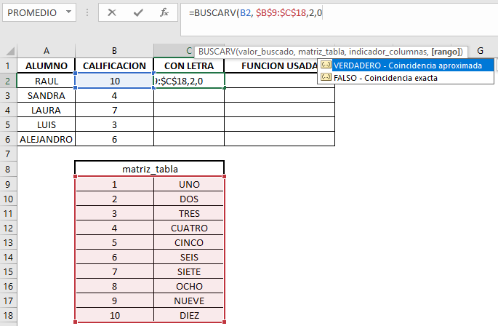

1. Cerramos el paréntesis, y damos <enter>, y podremos observar cómo Excel, nos devuelve en la celda B2, el elemento buscado.

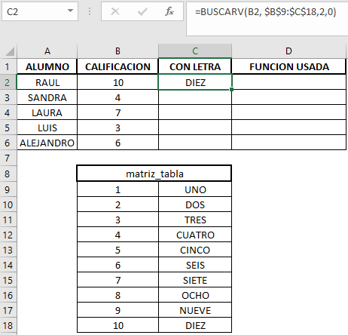

1. Por último, copiar la fórmula hacia abajo y el resultado es el siguiente:

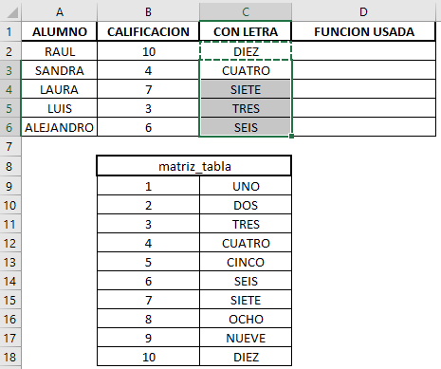

Es decir, que a la calificación de 10 en la tabla de calificaciones, le toca el texto “DIEZ” de la tabla “matriz_tabla”, y así sucesivamente a las demás calificaciones numéricas de la tabla de calificaciones de los alumnos. Hasta llegar a la calificación de 6, a la cual le toca el texto “SEIS”.



**¿Cómo se evalúan las condicionales lógicas que se utilizan tanto en las funciones “SI” y “BUSCARV”?**

Hay que recordar que existe la lógica booleana. Y que en ella se estudian las tablas de verdad:

Así por ejemplo, si queremos indicarle a Excel, la “condición lógica” de que la celda F3<6 y además la celda G8=”azul”, entonces la expresión que debemos utilizar es Y(F3<6,G8=”azul”); en caso de que ambas condiciones sean ciertas o “verdaderas” pues entonces el resultado de la “condición lógica” será también “verdadero”, como lo podemos observar en las tablas de verdad anteriores, en donde cuando A es “verdadero” y B es “verdadero”, entonces la “condición lógica” “A y B” es “verdadero”. Si por alguna razón por ejemplo la condición de que el contenido de la celda F3 no sea menor que 6 sino mayor o igual que 6, entonces esa “condición lógica” es falsa. Y de acuerdo con las tablas de verdad cuando tenemos que A es “falso” y B es “verdadero” entonces la “condición lógica” “A y B” es “falsa”, porque ambas condiciones deben ser ciertas siempre para que se cumpla el ser verdadero.

En contra posición también podríamos querer evaluar una expresión lógica en donde la celda F3<6 o además la celda G8=”azul”, entonces la expresión que debemos utilizar es O(F3<6,G8=”azul”); en caso de que ambas condiciones sean ciertas o “verdaderas” pues entonces el resultado de la “condición lógica” será también “verdadero”, como lo podemos observar en las tablas de verdad anteriores, en donde cuando A es “verdadero” o B es “verdadero”, entonces la “condición lógica” “A o B” es “verdadero”. Si por alguna razón por ejemplo la condición de que el contenido de la celda F3 no sea menor que 6 sino mayor o igual que 6, entonces esa “condición lógica” es falsa. Y de acuerdo con las tablas de verdad cuando tenemos que A es “falso” o B es “verdadero” entonces la “condición lógica” “A o B” es “verdadero”, porque al menos una de las dos es cierta para que se cumpla el ser verdadero.

**¿Cómo se utiliza la función “CONCATENAR” para manejo de textos?**

La función “CONCATENAR”, se utiliza para unir el contenido de varias celdas o textos entrecomillados en un solo texto en una celda resultado. Ésta es su sintaxis:

La función “CONCATENAR”, consta de una serie de parámetros tipo “texto 1”, “texto 2”, etc. Donde por ejemplo el parámetro tipo “texto 1” o cualquiera de los demás, puede ser:

+ El contenido de cualquier celda de Excel, numérico o de texto; para ello sólo basta con mencionar el nombre de la celda, **C6** (y la función tomaría el contenido de la celda)

+ Un texto entrecomillado, **“esto es un texto entrecomillado”**; o un número entrecomillado, **“3412”** (esto es un número entrecomillado)

Por ejemplo, si nos asignan la siguiente hoja de Excel, para incluirle algunos textos:

¿Cómo podríamos con el uso de la función “CONATENAR” incluir un texto que diga “Reporte al corte del mes de enero de 2020”?

En esta imagen, podemos ver que en la celda D1, se está capturando la función “CONCATENAR”, utilizando los parámetros:

+ texto 1 = “Reporte al corte del mes “

+ texto 2 = “de Enero”

+ texto 3 = “ de “

+ texto 4 = “2020”

Quedando como resultado:

Si ahora quisiéramos que en la columna titulada como “Nombre completo”, en cada una de sus celdas, se desplegara el Nombre y Apellidos juntos en un solo texto, ¿que tendríamos que hacer?

Podemos ver que en la celda C4, se está capturando la función: “CONCATENAR”, utilizando los parámetros:

+ texto1 = A4 (el contenido de la celda)

+ texto2 = “ “ (un espacio en blanco)

+ texto3 = B4 (el contendio de la celda)

Quedando como resultado:

Finalmente, si quisiéramos agregarle una letra “C” al Nro de cobro”, que anteceda al número, ¿qué pasos deberíamos seguir?

En esta imagen, observamos que se está capturando la función “CONCATENAR”, en la celda F4, con los siguientes parámetros:

+ texto1 = “C”

+ texto 2 = G4 (el contenido de la celda)

Quedando como resultado:

**¿Cómo se utilizan las funciones “EXTRAE” textos?**

La función “IZQUIERDA”, se utiliza para extraer “el contenido de texto” del lado izquierdo de “una celda de texto”; es decir “los primeros caracteres” de “una celda de texto”. Ésta es su sintaxis:

La función “IZQUIERDA” entonces consta de los siguientes parámetros. El primer parámetro es un **“texto”**, que puede ser “un texto entrecomillado” directamente o “una celda” que contenga un texto. Y como segundo parámetro **“núm_de_caracteres”**, que indica cuantos de los primeros caracteres de la izquierda del texto, se quieren extraer.

La función “EXTRAE”, al igual que la función “IZQUIERDA” también nos devuelve “el contenido de texto” seleccionado; es decir “a partir del carácter número tal indicado como posición inicial”, extrae un cierto “número de caracteres” determinado. Ésta es su sintaxis:

El primer parámetro igualmente es un **“texto”**, que puede ser “un texto entrecomillado” directamente o “una celda” que contenga un texto. Como segundo parámetro **“posición inicial”**, es el número de carácter contando de izquierda a derecha del parámetro “texto”, a partir del cual se va a hacer la extracción de un total de **“núm_de_caracteres”**.

Por ejemplo, si nos asignan la siguiente hoja de Excel, para incluirle algunos textos:

¿Cómo podríamos con el uso de las funciones “CONATENAR” e “IZQUIERDA”, crear una “Clave única” para cada gasto de viático, que incluya las 2 primeras letras del “Nombre” y el “Apellido”, y el “Nro cobro”?

En esta imagen, podemos observar que para poder crear la “Clave única” en la celda L4, se esta capturando una combinación anidada de comandos. La función “CONCATENAR”, tiene como parámetros:

+ texto1 = IZQUIERDA(A4,2), la función “IZQUIERDA” aplicada a la celda A4

+ texto2 = IZQUIERDA(B4,2), la función “IZQUIERDA” aplicada a la celda B4

+ texto3 = G4 (el contenido de la celda)

La función IZQUIERDA(A4,2), el valor que nos está devolviendo, son los dos primeros caracteres “Ju”, del texto “Juan”, contenido en la celda A4. Y la función IZQUIERDA(B4,2), el valor que nos está devolviendo, son los dos primeros caracteres “Se”, del texto “Sellanes”, contenido en la celda B4.

Para que entonces, la función “CONCATENAR”, nos regrese el valor concatenado “JuSe1101”, como el resultado para la celda L4, de la columna “Clave única”

Quedando como resultado:

Ahora, supongamos que nos asignan la siguiente hoja de Excel, para completar algunas de las columnas con el apoyo de las funciones de Excel:

¿Cómo a partir de la columna de “Clave única”:

+ En la que los primeros dos caracteres son las siglas de la empresa para la que trabaja cada empleado

+ Los caracteres tercero y cuarto representan el nombre del Departamento

para el cual colaboran

+ Y los dos últimos caracteres representan el número de empleado dentro del Departamento

Podemos extraer las siglas del nombre del Departamento para el que colabora cada empleado ?

En esta imagen, podemos observar que para poder obtener el Departamento al que pertenece el empleado Juan Lopez, a través de su “Clave única”, se está capturando la función “EXTEAE”, con los siguiente parámetros:

+ texto = A4 (el contenido de la celda)

+ posición_inicial = 3 (por que en orden es a partir del tercer carácter del texto en donde se encuentra la primera inicial del Departamento)

+ núm_caracteres = 2 (por que una vez determinado la posición de la primer sigla del Departemento, son dos caracteres la que definen las siglas del Departamento)

Quedando como resultado: